**ИНФЛАЦИЯ И ИНДЕКСИ НА ПОТРЕБИТЕЛСКИТЕ ЦЕНИ ЗА**

**МАРТ 2023 ГОДИНА**

*Месечната инфлация е 0.5%, а годишната инфлация е 14.0%. Инфлацията е измерена чрез ИПЦ, като месечната инфлация се отнася за март 2023 г. спрямо предходния месец, а годишната инфлация е за март 2023 г. спрямо същия месец на предходната година.*

*През март 2023 г. спрямо предходния месец най-голямо е увеличението на цените в групите: разнообразни стоки и услуги (+2.9%), ресторанти и хотели (+1.2%), алкохолни напитки и тютюневи изделия (+1.1%), жилищно обзавеждане, стоки и услуги за домакинството и за обичайното поддържане на дома (+1.0%) и хранителни продукти и безалкохолни напитки (+0.9%). Намаление на цените е регистрирано в групите: облекло и обувки (-0.8%), транспорт (-0.7%), жилища, вода, електроенергия, газ и други горива (-0.5%) и развлечения и култура (-0.5%).*

**Индекс на потребителските цени (ИПЦ)**

През март 2023 г. **месечната инфлация** е 0.5% спрямо предходния месец, а **годишната инфлация** за март 2023 г. спрямо март 2022 г. е 14.0%.[1]

Инфлацията от началото на годината (март 2023 г. спрямо декември 2022 г.) е 2.6%, а средногодишната инфлация за периода април 2022 - март 2023 г. спрямо периода април 2021 - март 2022 г. е 16.5%.

**Фиг. 1. Инфлация, измерена чрез ИПЦ, по месеци**

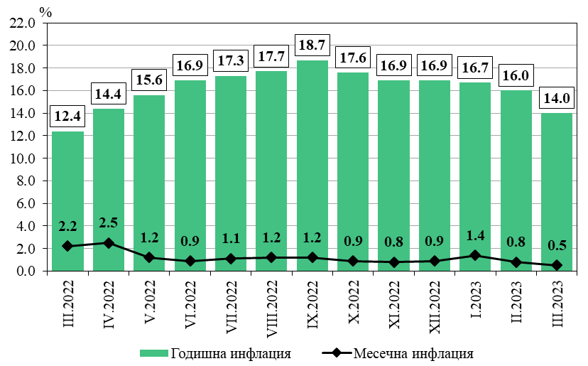

През март 2023 г. спрямо предходния месец цените на стоките и услугите в следните потребителски групи са се увеличили, както следва:

* разнообразни стоки и услуги - увеличение с 2.9%;
* ресторанти и хотели - увеличение с 1.2%;
* алкохолни напитки и тютюневи изделия - увеличение с 1.1%;
* жилищно обзавеждане, стоки и услуги за домакинството и за обичайното поддържане на дома - увеличение с 1.0%;
* хранителни продукти и безалкохолни напитки - увеличение с 0.9%;
* здравеопазване - увеличение с 0.8%;
* съобщения - увеличение с 0.7%;
* образование - увеличение с 0.3%.

През март 2023 г. спрямо предходния месец цените на стоките и услугите в следните потребителски групи са се понижили, както следва:

* облекло и обувки - намаление с 0.8%;
* транспорт - намаление с 0.7%;
* жилища, вода, електроенергия, газ и други горива - намаление с 0.5%;
* развлечения и култура - намаление с 0.5%.

През март 2023 г. са се увеличили цените на следните хранителни продукти: зрял лук - с 25.4%, зеле - с 12.7%, сладолед - с 10.6%, кореноплодни зеленчуци (моркови и червено цвекло) - с 10.4%, пипер - със 7.5%, ябълки - с 4.2%, оцет - с 3.8%, бира - с 3.3%, картофи - с 3.2%, яйца - с 3.2%, малотрайни колбаси - с 2.6%, трайни колбаси - с 2.3%, мляно месо (кайма) - с 2.3%, плодови сокове - с 2.3%, свинско месо - с 2.2%, чай - с 2.1%, листни зеленчуци - с 2.0%, домати - с 1.3%, вина - с 1.2%, хляб - с 1.1%, месо от едър рогат добитък - с 1.0%, ракии - с 0.9%, кафе - с 0.9%, леща - с 0.8%, шоколад и шоколадови изделия - с 0.8%, месо от домашни птици - с 0.5%, макаронени изделия - с 0.4%, брашно - с 0.4%, кисели млека - с 0.2%, сирене - с 0.1%, и други.

През март 2023 г. са се намалили цените на следните хранителни продукти: краставици - с 10.2%, олио - с 4.7%, зрял чесън - с 3.3%, маргарин - с 2.8%, извара - с 1.8%, млечни масла - с 1.5%, цитрусови и южни плодове - с 1.0%, пълномаслено прясно мляко - с 1.0%, ориз - с 0.6%, маслини - с 0.5%, захар - с 0.5%, прясна и охладена риба - с 0.4%, нискомаслено прясно мляко - с 0.3%, кашкавал - с 0.3%, минерална вода - с 0.2%, газирани напитки - с 0.1%, и други.

През разглеждания месец в групите на нехранителните стоки и услугите е регистрирано увеличение на цените при: автомобилна застраховка - с 41.0%, международни полети - с 13.2%, пакетни далекосъобщителни услуги - с 6.0%, интернет услуги - с 5.2%, велосипеди - с 3.1%, кина и театри - с 2.7%, препарати за почистване на съдове - с 2.7%, прахове за пране - с 2.6%, градинарство и цветарство - с 2.3%, курсове за водачи на ЛТС - с 1.7%, финансови услуги на банки - с 1.6%, продукти за лична хигиена и козметични продукти - с 1.6%, материали за ремонт и поддържане на жилище - с 1.5%, услуги по обществено хранене - с 1.4%, принадлежности за ЛТС - с 1.2%, бръснаро-фризьорски услуги и услуги за поддържане на добър външен вид - с 1.2%, почистващи и дезинфекционни средства (течни препарати за почистване на дома) - с 1.1%, действителни наеми, заплащани от наемателите - 1.0%, бойлери - с 1.0%, цигари - с 0.8%, газ пропан-бутан за ЛТС - с 0.8%, поддържане и ремонт на ЛТС - с 0.4%, персонални компютри - с 0.4%, и други.

През март 2023 г. в групите на нехранителните стоки и услугите е регистрирано намаление на цените при: централно газоснабдяване - с 10.8%, метан за ЛТС - с 10.2%, услуги във ваканционни центрове и курорти - с 3.8%, дизелово гориво - с 3.1%, пелети - с 2.3%, пакетни услуги за почивка и туристически пътувания - с 2.2%, готварски печки - с 2.0%, мобилни телефонни услуги - с 1.8%, обувки - с 1.8%, отоплителни уреди - с 1.7%, дърва за отопление - с 1.5%, лаптопи - с 1.5%, телевизори - с 1.3%, мобилни телефонни апарати - с 1.0%, автомобилен бензин А100Н - с 1.0%, автомобилен бензин А95Н - с 1.0%, таблети - с 0.8%, перални и съдомиялни - с 0.6%, облекло - с 0.3%, градски автомобилен транспорт - с 0.3%, газообразни горива за битови нужди - с 0.2%, и други.

През март 2023 г. е регистрирано увеличение на цените на лекарствените продукти с 1.0%. Цените на лекарските и стоматологичните услуги са се увеличили съответно с 0.1 и 0.6%.

**Хармонизиран индекс на потребителските цени** **(ХИПЦ)**

Според ХИПЦ през март 2023 г. **месечната инфлация** е 0.6% спрямо предходния месец, а **годишната инфлация** за март 2023 г. спрямо март 2022 г. е 12.1%.[2]

Инфлацията от началото на годината (март 2023 г. спрямо декември 2022 г.) е 2.5%, а средногодишната инфлация за периода април 2022 - март 2023 г. спрямо периода април 2021 - март 2022 г. е 14.1%.

**Фиг. 2. Инфлация, измерена чрез ХИПЦ, по месеци**

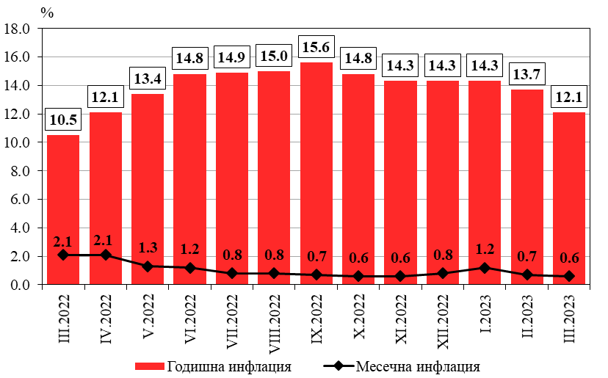

Според ХИПЦ през март 2023 г. спрямо предходния месец цените на стоките и услугите в следните потребителски групи са се увеличили, както следва:

* разнообразни стоки и услуги - увеличение с 3.4%;
* алкохолни напитки и тютюневи изделия - увеличение с 1.1%;
* хранителни продукти и безалкохолни напитки - увеличение с 0.9%;
* жилищно обзавеждане, стоки и услуги за домакинството и за обичайното поддържане на дома - увеличение с 0.8%;
* здравеопазване - увеличение с 0.8%;
* съобщения - увеличение с 0.7%;
* ресторанти и хотели - увеличение с 0.6%;
* образование - увеличение с 0.2%.

Според ХИПЦ през март 2023 г. спрямо предходния месец цените на стоките и услугите в следните потребителски групи са се понижили, както следва:

* облекло и обувки - намаление с 0.7%;
* транспорт - намаление с 0.3%;
* жилища, вода, електроенергия, газ и други горива - намаление с 0.2%.

Според ХИПЦ през март 2023 г. цените на стоките и услугите в група „Развлечения и култура“ остават на равнището от миналия месец.

**Индекс на цените за малката кошница (ИЦМК)**

Според **индекса на цените за малката кошница** през март 2023 г. е регистрирано увеличение с 0.3% на месечна база и с 3.0% от началото на годината (март 2023 г. спрямо декември 2022 година).[3]

През март 2023 г. цените на стоките и услугите от малката кошница за най-нискодоходните 20% от домакинствата са се променили спрямо предходния месец, както следва:

* хранителни продукти - увеличение с 0.3%;
* нехранителни стоки - увеличение с 0.2%;
* услуги - увеличение с 0.1%.

**Методологични бележки**

**Индексът на потребителските цени е официален измерител на инфлацията** **в Република България.** Той оценява общото относително изменение на цените на стоките и услугите, използвани от домакинствата за лично (непроизводствено) потребление, и се изчислява, като се прилага структурата на крайните парични потребителски разходи на българските домакинства. Основен източник на информация за разходите е изследването на бюджетите на домакинствата в страната. ИПЦ в година ***t*** се изчислява при структура на разходите от година ***t - 1*.**

**Хармонизираният индекс на потребителските цени** **е сравнима мярка на инфлацията на държавите от ЕС. Той е един от критериите за ценовата стабилност и за присъединяването на България към еврозоната.** ХИПЦ, както и ИПЦ, измерва общото относително изменение в равнището на цените на стоките и услугите. Двата индекса се изчисляват от една и съща кошница от стоки и услуги и от едни и същи цени, но се различават по използваните тегла. ХИПЦ се изчислява с тегла, представляващи относителните дялове по групи стоки на индивидуалното и колективното потребление на всички домакинства (включително институционалните и чуждестранните) на икономическата територия на страната. Основен източник на информация за теглата са данните от националните сметки. При изчисляването му за 2023 г. за тегла се използват данни за крайните парични потребителски разходи на домакинствата (КППРД) - вътрешна концепция за 2021 г., които са преразгледани и актуализирани, за да бъдат представителни за   
2022 г., следвайки методологичните препоръки на Евростат относно конструирането на теглата на ХИПЦ в случай на големи промени на разходите на потребителите[4].

В изпълнение на изискванията на Регламент (ЕС) № 2015/2010 **от началото на 2016 г. беше сменена базисната година за ХИПЦ** и всички индекси се изчисляват и публикуват **при база 2015 година.** Динамичните редове са преизчислени при новата базисна година и са публикувани на сайта на НСИ (www.nsi.bg).

**Индексът на цените за малката кошница** е измерител на средното относително изменение на цените на 100 социалнополезни и жизненонеобходими стоки и услуги. Теглата за изчисляване на този индекс представляват относителните дялове на паричните разходи на най-нискодоходните 20% от домакинствата. Източник на информацията за теглата е изследването на бюджетите на домакинствата в страната. Този индекс в година ***t*** се изчислява с тегла от година ***t - 1*.**

**Верижните** индекси на потребителските цени измерват изменението на цените през текущия месец спрямо предходния месец. Верижните индекси на потребителските цени са измерители на **месечната инфлация.**

**12-месечните** индекси на потребителските цениизмерват изменението на цените през текущия месец спрямо същия месец на предходната година. 12-месечните индекси на потребителските цени са измерители на **годишната инфлация.**

Индексите на потребителските цени **с натрупване от началото на годината** измерват изменението на цените през текущия месец спрямо декември на предходната година. Индексите на потребителските цени с натрупване от началото на годината са измерители на **натрупаната инфлация от началото на годината.** През декември всяка година 12-месечният индекс и индексът с натрупване от началото на годината са равни.

**Средногодишните** индекси на потребителските цени измерват средното изменение на цените за дванадесетте месеца на текущата година спрямо средното изменение на цените за дванадесетте месеца на предходната година. Средногодишните индекси на потребителските цени са измерители на **средногодишната инфлация.**

**Статистическа област: Инфлация и индекси на потребителските цени:**

[Инфлация и индекси на потребителските цени | Национален статистически институт (nsi.bg)](https://nsi.bg/bg/content/2445/%D0%B8%D0%BD%D1%84%D0%BB%D0%B0%D1%86%D0%B8%D1%8F-%D0%B8-%D0%B8%D0%BD%D0%B4%D0%B5%D0%BA%D1%81%D0%B8-%D0%BD%D0%B0-%D0%BF%D0%BE%D1%82%D1%80%D0%B5%D0%B1%D0%B8%D1%82%D0%B5%D0%BB%D1%81%D0%BA%D0%B8%D1%82%D0%B5-%D1%86%D0%B5%D0%BD%D0%B8)

**ИС ИНФОСТАТ: Потребителски цени:**

<https://infostat.nsi.bg/infostat/pages/module.jsf?x_2=68>

**Метаданни и методология:**

[Индекси на потребителските цени (ИПЦ) | Национален статистически институт (nsi.bg)](https://nsi.bg/bg/content/2507/%D0%BC%D0%B5%D1%82%D0%B0%D0%B4%D0%B0%D0%BD%D0%BD%D0%B8/%D0%B8%D0%BD%D0%B4%D0%B5%D0%BA%D1%81%D0%B8-%D0%BD%D0%B0-%D0%BF%D0%BE%D1%82%D1%80%D0%B5%D0%B1%D0%B8%D1%82%D0%B5%D0%BB%D1%81%D0%BA%D0%B8%D1%82%D0%B5-%D1%86%D0%B5%D0%BD%D0%B8-%D0%B8%D0%BF%D1%86)

**Калкулатори на инфлацията:**

[Калкулатори на инфлацията | Национален статистически институт (nsi.bg)](https://nsi.bg/bg/content/2538/%D0%BA%D0%B0%D0%BB%D0%BA%D1%83%D0%BB%D0%B0%D1%82%D0%BE%D1%80%D0%B8-%D0%BD%D0%B0-%D0%B8%D0%BD%D1%84%D0%BB%D0%B0%D1%86%D0%B8%D1%8F%D1%82%D0%B0)

**Приложение**

**Таблица 1**

|  |  |  |  |  |  |
| --- | --- | --- | --- | --- | --- |
| **Индекси на потребителските цени за март 2023 година** | | | | | |
|  |  |  |  |  | (Проценти) |
| **Потребителски групи** | | **Тегла** | **III.2023** | | |
| **февруари 2023 = 100** | **декември 2022 = 100** | **март 2022 = 100** |
| **00** | **Общ ИПЦ** | **100.000** | **100.5** | **102.6** | **114.0** |
| 01 | Хранителни продукти и безалкохолни напитки | 31.198 | 100.9 | 104.9 | 121.0 |
| 02 | Алкохолни напитки и тютюневи изделия | 4.615 | 101.1 | 102.2 | 105.4 |
| 03 | Облекло и обувки | 3.996 | 99.2 | 96.4 | 107.4 |
| 04 | Жилища, вода, електроенергия, газ и други горива | 17.219 | 99.5 | 99.2 | 116.2 |
| 05 | Жилищно обзавеждане, стоки и услуги за домакинството и за обичайното поддържане на дома | 5.381 | 101.0 | 102.5 | 112.8 |
| 06 | Здравеопазване | 8.120 | 100.8 | 103.4 | 111.3 |
| 07 | Транспорт | 9.544 | 99.3 | 101.2 | 99.2 |
| 08 | Съобщения | 5.107 | 100.7 | 103.0 | 107.3 |
| 09 | Развлечения и култура | 5.069 | 99.5 | 103.9 | 115.7 |
| 10 | Образование | 0.330 | 100.3 | 101.7 | 110.9 |
| 11 | Ресторанти и хотели | 4.764 | 101.2 | 103.3 | 116.7 |
| 12 | Разнообразни стоки и услуги | 4.656 | 102.9 | 105.1 | 112.2 |
|  | |  |  |  |  |
| Хранителни стоки | | 32.435 | 100.9 | 104.9 | 120.8 |
| Нехранителни стоки | | 36.889 | 100.0 | 101.1 | 110.2 |
| Обществено хранене | | 4.284 | 101.4 | 103.5 | 118.6 |
| Услуги | | 26.393 | 100.4 | 101.8 | 110.1 |

**Таблица 2**

|  |  |  |  |  |  |  |
| --- | --- | --- | --- | --- | --- | --- |
| **Хармонизирани индекси на потребителските цени за март 2023 година** | | | | | | |
|  |  |  |  |  |  |  |
| **Потребителски групи** | | **Тегла** | **III.2023** | | | |
| **2015 = 100** | **февруари 2023 = 100** | **декември 2022 = 100** | **март 2022 = 100** |
| **‰** | **%** | | | |
| **00** | **Общ ХИПЦ** | **1000.000** | **132.90** | **100.6** | **102.5** | **112.1** |
| 01 | Хранителни продукти и безалкохолни напитки | 238.994 | 165.84 | 100.9 | 104.9 | 121.5 |
| 02 | Алкохолни напитки и тютюневи изделия | 51.169 | 120.40 | 101.1 | 102.4 | 106.2 |
| 03 | Облекло и обувки | 35.637 | 103.47 | 99.3 | 96.6 | 107.5 |
| 04 | Жилища, вода, електроенергия, газ и други горива | 115.668 | 145.48 | 99.8 | 99.9 | 114.3 |
| 05 | Жилищно обзавеждане, стоки и услуги за домакинството и за обичайното поддържане на дома | 61.905 | 123.03 | 100.8 | 102.1 | 111.6 |
| 06 | Здравеопазване | 83.555 | 118.66 | 100.8 | 103.3 | 111.2 |
| 07 | Транспорт | 134.623 | 117.31 | 99.7 | 100.2 | 101.2 |
| 08 | Съобщения | 50.200 | 94.30 | 100.7 | 103.0 | 107.3 |
| 09 | Развлечения и култура | 79.503 | 122.79 | 100.0 | 103.0 | 109.9 |
| 10 | Образование | 17.724 | 141.24 | 100.2 | 101.3 | 110.6 |
| 11 | Ресторанти и хотели | 71.010 | 150.01 | 100.6 | 102.8 | 113.1 |
| 12 | Разнообразни стоки и услуги | 60.012 | 135.36 | 103.4 | 104.2 | 112.4 |

**Таблица 3**

|  |  |  |
| --- | --- | --- |
| **Верижни индекси на цените за малката кошница от 100 социалнополезни и жизненонеобходими стоки и услуги на най-нискодоходните 20% от домакинствата за март 2023 година** | | |
| (Проценти) | | |
| **Потребителски групи** | **Тегла** | **III.2023** |
| **февруари 2023 = 100** |
| **Общ ИЦМК** | **100.000** | **100.3** |
| Хранителни продукти и безалкохолни напитки | 49.304 | 100.3 |
| Облекло и обувки | 4.182 | 99.4 |
| Жилища, вода, електроенергия, газ и други горива | 26.367 | 99.5 |
| Жилищно обзавеждане, стоки и услуги за домакинството и за обичайното поддържане на дома | 2.488 | 102.6 |
| Здравеопазване | 11.196 | 101.3 |
| Транспорт | 1.158 | 99.9 |
| Съобщения | 0.089 | 100.0 |
| Развлечения и култура | 0.551 | 100.5 |
| Разнообразни стоки и услуги | 4.665 | 100.6 |
|  |  |  |
| Хранителни стоки | 49.304 | 100.3 |
| Нехранителни стоки | 30.412 | 100.2 |
| Услуги | 20.284 | 100.1 |

1. Според методологията за индекса на потребителските цени (ИПЦ). За повече информация виж „Методологични бележки“ на стр. 5 и 6 и табл. 1 от Приложението.
2. Според методологията за хармонизирания индекс на потребителските цени (ХИПЦ). За повече информация виж „Методологични бележки“ на стр. 5 и 6 и табл. 2 от Приложението.
3. За повече информация виж „Методологични бележки“ на стр. 5 и 6 и табл. 3 от Приложението.
4. Guidance on the compilation of HICP weights in case of large changes in consumer expenditures, Eurostat, Directorate C, Macro-economic statistics, 3.02.2020:

   <https://ec.europa.eu/eurostat/documents/10186/10693286/Guidance-on-the-compilation-of-HICP-weights-in-case-of-large-changes-in-consumer-expenditures.pdf>.

  